פתרון למבחן גמר 21.1.99 מועד 89

שאלה 1:
לא פתרתי אותה מאחר ו"סגור של רלציה" אינו בחומר לבחינה.

שאלה 2:
- בספר הוכח ש 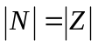 (שאלה 4.4). לכן קיימת פונקציה f חח"ע מ N על Z . נגדיר את יחס הסדר הבא ונוכיח שהוא אכן סדר מלא ללא איבר מינימלי וללא איבר מקסימלי. נגדיר את R כך: 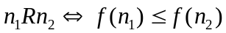. נוכיח ש R סדר מלא: רפלקסיבי: 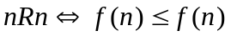 ומאחר ש רפלקסיבי גם R רפלקסיבי. באתו אופן מוכיחים רפלקסיביות ואנטי-סימטריות. כנ"ל מוכיחים ש R סדר-מלא. נוכיח כעת שאין איבר מינימלי (ראשון) תחת R: נניח בשלילה שקיים איבר כזה, . ב Z מתקיים: 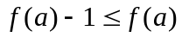. מאחר ש f על קיים b כך ש 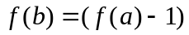. ולפי הגדרת R מתקיים 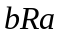. אם כן מצאנו איבר שהמינימלי מכסה אותו בסתירה לכך ש a מינימלי. את אותו תהליך מפעילים על b המינימלי החדש שמצאנו ומאחר ש Z אינסופית אנו מגלים שאין איבר מינימלי. ההוכחה שאין איבר מקסימלי אנלוגית לחלוטין, רק שנתבסס על הקשר הבא ב Z: 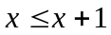.
- שאלה זו נשאלה בממ"ן 13 שאלה 3. התשובה היא שאפשר. הרעיון: מאחר ש 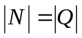 אפשר למצוא פונקציה חח"ע ועל מ N על Q ומאחר שאת הרציונלים ניתן לסדר בסדר צפוף, נסדר את N בסדר הבא: 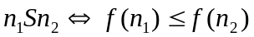. כעת נותר להוכיח באופן פורמלי ש S סדר צפוף ומלא.

שאלה 3:
- נחלק לשלושה מקרים: (1) מונטגיו עומד בראש התור. מלפניו נבחר 1 מ 6 הרגילים. נותר לנו לסדר 5 רגילים ו4 בני קפולט באופן חופשי (הנחה: בני קפולט שונים זה מזה, כנ"ל הרגילים). נקבל לפי עיקרון הכפל ונוסחת התמורות: 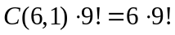. (2) מונטגיו עומד בסוף התור. באותו אופן 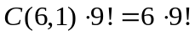. (3) מונטגיו עומד באמצע התור. נבחר רגילים מלפניו מאחוריו: 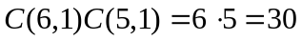 (יש חשיבות לסדר). את הסנדוויץ' של מונטגיו נסדר כעת יחד עם 4 רגילים ו 4 בני קפולט: 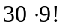. כעת נחשב את סכום שלושת המקרים: 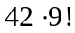.
- נסמן: מ (קפולט או מונטגיו), ר (רגיל) – (מקום ריק). נסדר אותם בשורה: -ר-ר-ר-ר-ר-ר- . ראשית יש !6 תמורות של הרגילים בינם לבין עצמם. כעת נפזר את 5 בני המשפחות אל 7 התאים. כלומר: נבחר 5 תאים עם חשיבות לסדר. כלומר: מס' חליפות. לכן לפי עקרון הכפל נקבל 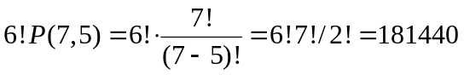.

שאלה 4:
קל לראות ש 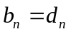 שכן הכנסת 0 או 1 ל 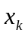 קובעת אם k יהיה בסכום. נשים לב שכל ה k שונים זה מזה. וזה הרי מספר הדרכים להציג את n כסכום של טבעיים שונים זה מזה.
לפי הדיון בספר קומבינטוריקה בע"מ 132 אנו רואים ש 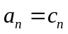.
לפי שאלה 7.20 אנו רואים שהפונקציה היוצרת של 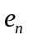 למעשה מתארת את מספר האפשרויות להציג את n כסכום של מספרים טבעיים חיוביים השונים זה מזה וזה הרי ההגדרה של 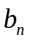. לכן 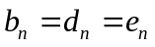.

שאלה 5:
פתרתי את סעיפים א' ו ב' בלבד כי תחשיב הפרדיקטים לא נכלל בחומר לבחינה.
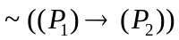 |  | 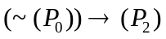
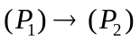 |  | 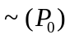 | 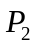
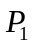 |  | 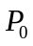
סעיף א': נעזר בזהות 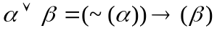 בע"מ 33 בספר לוגיקה ונרשום . להלן עץ הבנייה:
סעיף ב': נבנה לוח אמת של הפסוק (נשתמש בכתיב המקוצר):
 |  |  |  |  | → |  | או | 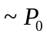 | →
T | T | T |  | T | T | T | T | F | T | T
T | T | F |  | T | F | F | T | F | T | F
T | F | T |  | F | T | T | T | F | T | T
T | F | F |  | F | T | F | T | F | T | F
F | T | T |  | T | T | T | T | T | T | T
F | T | F |  | T | F | F | F | T | F | F
F | F | T |  | F | F | T | T | T | T | T
F | F | F |  | F | T | F | T | T | F | F
הפסוק הנ"ל לא טאוטולוגיה ולא סתירה.

שאלה 6:
לפי טענה בשאלה 3.24 חיתוך של שתי תת-חבורות של G הוא גם תת-חבורה של G. לפי משפט לגרנז' הסדר של 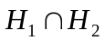 מחלק את הסדר של 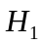 ואת הסדר של 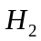. אבל 124 ו 125 (הסדרים של התת-חבורות הנ"ל) זרים זה לזה, כלומר המחלק הגדול ביותר המשותף להם הוא 1. מכאן נובע שהסדר של הוא 1 ומאחר שתת-חבורה שומרת על היחידה של G, נובע שקיים בה e ומכיוון שסידרה 1 לא קיימים בה איברים אחרים פרט אליו. לכן 

